ПРОЕКТ
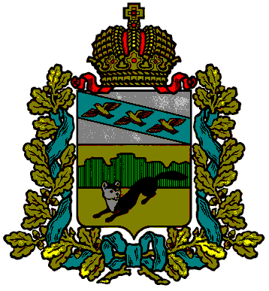
АДМИНИСТРАЦИЯ
БОЛЬШЕСОЛДАТСКОГО РАЙОНА КУРСКОЙ ОБЛАСТИ

ПОСТАНОВЛЕНИЕ

от __.___12.2021г. №____

с. Большое Солдатское

О предоставлении разрешения на отклонение от предельных параметров разрешенного строительства, реконструкции объектов капитального строительства на земельном участке с кадастровым номером 46:02:010102:1043

В соответствии с Градостроительным кодексом Российской Федерации, Земельным кодексом Российской Федерации, Федеральным законом от 06.10.2003 № 131-ФЗ «Об общих принципах организации местного самоуправления в Российской Федерации», решением Представительного Собрания Большесолдатского района Курской области от 28.05.2018 №4/19-3 «Об утверждении Правил землепользования и застройки муниципального образования «Большесолдатский сельсовет» Большесолдатского района Курской области (в ред. решения от 15.05.2020 №3/19-4), постановлением Администрации Большесолдатского района Курской области от 24.08.2021г. №315 «О проведении публичных слушаний по вопросу рассмотрения проекта решения о предоставлении разрешения на отклонение от предельных параметров разрешенного строительства, реконструкции объектов капитального строительства на земельном участке с кадастровым номером 46:02:010102:1043», на основании заключения о результатах публичных слушаний по вопросу предоставления разрешения на отклонение от предельных параметров разрешенного строительства, реконструкции объектов капитального строительства гр. Кириченко Елены Владимировны, в части сокращения минимальных отступов от границ земельного участка с кадастровым номером 46:02:010102:1043», общей площадью 560 кв. м, расположенного по адресу: Курская область, Большесолдатский район, Большесолдатский сельсовет, с. Большое Солдатское, ул. Заводская, в жилой зоне (Ж1), за пределами которых запрещено строительство зданий, строений, сооружений: со стороны домовладения №45 с 3,00 м до 0,20 м, Администрация Большесолдатского района Курской области П О С Т А Н О В Л Я Е Т:
- Предоставить гр. Кириченко Елене Владимировне разрешение на отклонение от предельных параметров разрешенного строительства, реконструкции объектов капитального строительства в части сокращения минимальных отступов от границ земельного участка с кадастровым номером 46:02:010102:1043», общей площадью 560 кв. м, расположенного по адресу: Курская область, Большесолдатский район, Большесолдатский сельсовет, с. Большое Солдатское, ул. Заводская, в жилой зоне (Ж1), за пределами которых запрещено строительство зданий, строений, сооружений: со стороны домовладения №45 с 3,00 м до 0,20 м.
- Опубликовать настоящее постановление на официальном сайте Администрации Большесолдатского района Курской области (http://bol.rkursk.ru) и в районной газете «Народная газета».
3. Контроль за исполнением постановления возложить на первого заместителя Главы Администрации Большесолдатского района Курской области –начальника управления по вопросам строительства, ЖКХ, промышленности, транспорта, связи, градостроительства В.А. Чупикова
4.Постановление вступает в силу со дня его опубликования.

Глава
Большесолдатского района
Курской области В. Зайцев

